未来塾ＩＮ藤沢
施設ケアマネジメントの実践
（本来あるべき実践方法を確認しよう！）
１）施設ケアマネジメントの現状
意外に多い、施設ごとの独自ルールに独自の取り組み。それって大丈夫？
２ 本来あるべき（適正）な実践方法を考える！
介護の未来がおこなう実践現場から見えてきた、リアルな現実をもとにして、
「適正（妥当）」な施設における実践方法のヒントを考えます！

限定 ５０人
藤沢市民会館（藤沢駅徒歩７分）
令和３年１１月１０日（水）
１３：３０－１６：３０
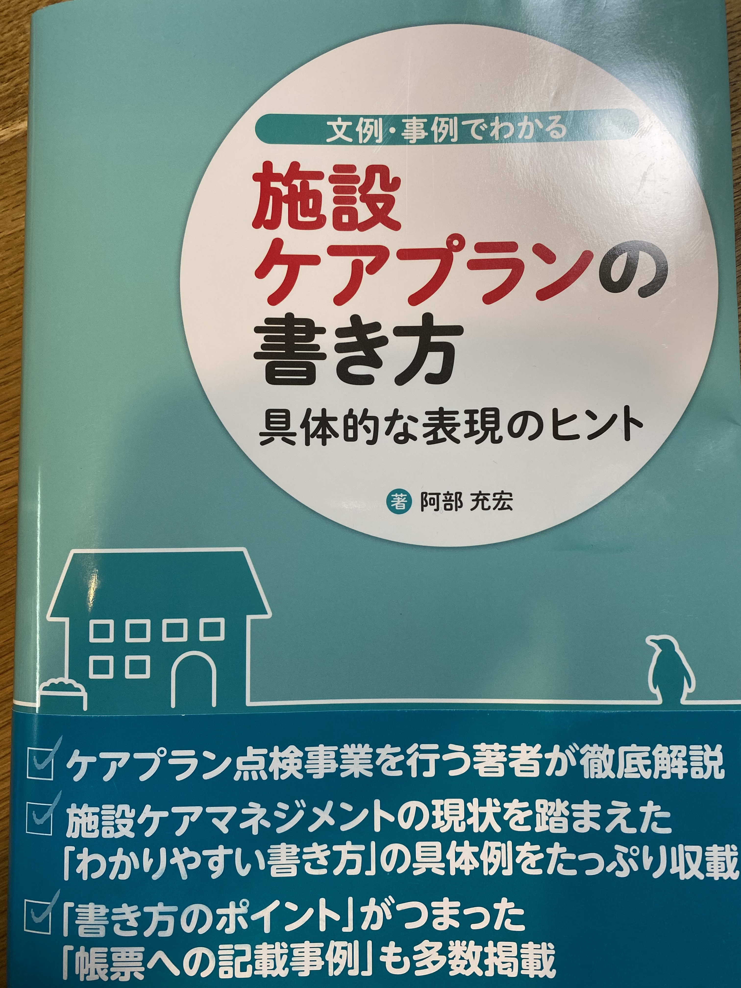
演者 阿部充宏（未来塾 主宰）
費用 未来塾会員２８００円（他 ３０００円）
（当日入会可 年会費・入会金など全て無料）
（参加領収書は当日にお渡しします）
申込 介護の未来 メール info@kaigonomirai.net
電話 ０４６３－３８－０２１０ FAX 左同

